**ĐẠI HỌC BÁCH KHOA HÀ NỘI  
TRƯỜNG CÔNG NGHỆ THÔNG TIN VÀ TRUYỀN THÔNG**

BÁO CÁO THỰC HÀNH  
IT3103-744530-2024.1

BÀI THỰC HÀNH OOP LAB

Họ và tên sv: Nguyễn Thanh Hưng

MSSV: 20225633  
Lớp: Việt Nhật 03 K67  
GVHD: Lê Thị Hoa

HTGD: Bùi Trọng Dũng

Hà Nội 11/2024

Table of Contents

1. Create the book class 5

2. Creating the abstract Media class 7

3. Creating the CompactDisc class 9

3.1. Create the Disc class extending the Media clas 9

3.2. Create the Track class which models a track on a compact disc and will store information incuding the title and length of the track 11

3.3. Open the CompactDisc class 12

4. Create the Playable interface 13

5. Update the Cart class to work with Media 14

6. Update the Store class to work with Media 19

7. Constructors of whole classes and parent classes 21

8. Unique item in a list 21

9. Polymorphism with toString() method 22

10. Sort media in the cart 23

11. Create a complete console application in the Aims class 24

11.1. Người dùng chọn 1: View store 24

11.2. Người dùng chọn 2: Update store 27

11.3. Người dùng chọn 3: See current cart 29

12. Class diagram 33

13. UseCase diagram 34

14. Answer Question 35

Table of Figures

Figure 1: Book Class 7

Figure 2.1: Media Class 9

Figure 2.2: Media Class 9

Figure 3: Disc Class 10

Figure 4: DigitalVideoDisc Class 11

Figure 5: Track Class 12

Figure 6.1: CompactDisc Class 13

Figure 6.2: CompactDisc Class 13

Figure 7: Playable interface 13

Figure 8: Method play() của CompactDisc 14

Figure 9: Method play() của DigitalVideoDisc 14

Figure 10: Method play() của Track 14

Figure 11.1: Cart Class 15

Figure 11.2: Cart Class 17

Figure 11.3: Cart Class 18

Figure 11.4: Cart Class 19

Figure 11.5: Cart Class 19

Figure 12.1: Store Class 20

Figure 12.2: Store Class 21

Figure 13: Constructors Track Class 21

Figure 14: Constructors CompactDisc Class 21

Figure 15: Constructors Media Class 21

Figure 16: Constructors Disc Class 21

Figure 17: Override equals in Media Class 22

Figure 18: Override equals in Track Class 22

Figure 19: Code mô phỏng Polymorphism 23

Figure 20: Override toString() in Media Class 23

Figure 21: Result 23

Figure 22: Add the comparators as attributes of the Media class 24

Figure 23: Media ComparatorByTitleCost Class 24

Figure 24: Media ComparatorByCostTitle Class 24

Figure 25: Màn hình chính 24

Figure 26: Vào trang View store 25

Figure 27: See a media's details 25

Figure 28: Thêm vào Cart 26

Figure 29: Thêm media vào Cart 26

Figure 29: Play a media 26

Figure 30: See current cart after filter 27

Figure 31: Add a media to store 28

Figure 32: Kết quả sau khi thêm 28

Figure 33: Remove a media from the store and result 29

Figure 34: Trong cart hiện tại 30

Figure 35: Filter cart by Title 30

Figure 36: Sort cart by Title 31

Figure 37: Remove media from cart 32

Figure 38: Play a media 33

Figure 39: Place order 33

Figure 40: Class diagram 34

Figure 41: UseCase diagram 35

BÁO CÁO THỰC HÀNH LAB 04

LẬP TRÌNH HƯỚNG ĐỐI TƯỢNG

1. Create the book class

### Figure 1: Book Class

1. Creating the abstract Media class

Đây sẽ là lớp cha để các lớp DigitalVideoDisc, Book kế thừa

### Figure 2.1: Media Class

### Figure 2.2: Media Class

1. Creating the CompactDisc class
   1. Create the Disc class extending the Media clas

### Figure 3: Disc Class

### Figure 4: DigitalVideoDisc Class

* 1. Create the Track class which models a track on a compact disc and will store information incuding the title and length of the track

### Figure 5: Track Class

* 1. Open the CompactDisc class

### Figure 6.1: CompactDisc Class

### Figure 6.2: CompactDisc Class

1. Create the Playable interface

### Figure 7: Playable interface

Implement play() cho các class DigitalVideoDisc, Track, CompactDisc

### Figure 8: Method play() của CompactDisc

### Figure 9: Method play() của DigitalVideoDisc

### Figure 10: Method play() của Track

1. Update the Cart class to work with Media

Lớp Cart bây giờ cần có khả năng tương tác với các đối tượng DVD, CD và Book. Vì các lớp DVD, CD và Book đều kế thừa từ lớp Media, nên thay vì làm việc trực tiếp với từng lớp con, lớp cart chỉ cần giao tiếp với lớp Media là có thể hoạt động được với tất cả.

### Figure 11.1: Cart Class

### Figure 11.2: Cart Class

### Figure 11.3: Cart Class

### Figure 11.4: Cart Class

### Figure 11.5: Cart Class

1. Update the Store class to work with Media

### Figure 12.1: Store Class

### Figure 12.2: Store Class

1. Constructors of whole classes and parent classes

### Figure 13: Constructors Track Class

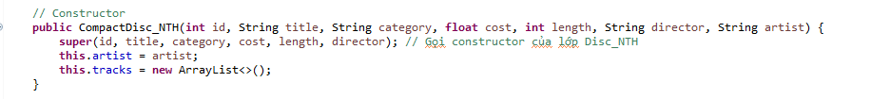

### Figure 14: Constructors CompactDisc Class

Lớp Disc kế thừa lớp Media, khi đó lớp Media là lớp cha, lớp Disc là lớp con.

### Figure 15: Constructors Media Class

### Figure 16: Constructors Disc Class

1. Unique item in a list

Để tránh trùng lặp các phần tử media trong giỏ hàng hoặc các track trong một đĩa CD, chúng ta có thể ghi đè lại phương thức equals() mặc định kế thừa từ lớp Object. Việc này cho phép so sánh bản chất thay vì so sánh vị trí ô nhớ của các đối tượng, qua đó ngăn chặn thêm các phần tử bị trùng lắp vào danh sách.

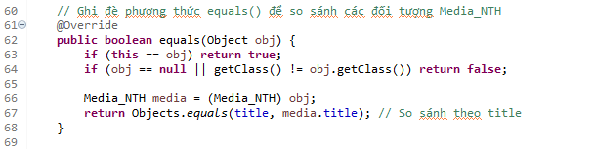

### Figure 17: Override equals in Media Class

### Figure 18: Override equals in Track Class

1. Polymorphism with toString() method

### Figure 19: Code mô phỏng Polymorphism

### Figure 20: Override toString() in Media Class

Kết quả

### Figure 21: Result

Lớp Media là lớp cơ sở được kế thừa bởi các lớp cụ thể hơn là CompactDisc, DigitalVideoDisc và Book. Khi khởi tạo các đối tượng cd, dvd, book thuộc lớp con rồi gán chúng cho biến kiểu Media, ta áp dụng kỹ thuật gọi là upcasting.

Việc thêm chúng vào danh sách media và duyệt danh sách để in ra thông tin mỗi phần tử bằng phương thức toString() là ví dụ điển hình cho tính đa hình động. Mỗi lớp con có thể cài đặt riêng toString() nên kết quả sẽ khác nhau dựa theo loại đối tượng, mà không cần quan tâm đến kiểu cụ thể của từng phần tử.

1. Sort media in the cart

Sắp xếp các media trong giỏ hàng theo hai tiêu chí:

* Bằng title: Hiển thị tất cả các media theo thứ tự bảng chữ cái. Trong trường hợp cùng title,media có cost cao hơn sẽ được hiển thị trước.
* Bằng cost: Hiển thị theo thứ tự cost giảm dần. Trong trường hợp cost như nhau, sắp xếp media theo thứ tự bảng chữ cái



### Figure 22: Add the comparators as attributes of the Media class

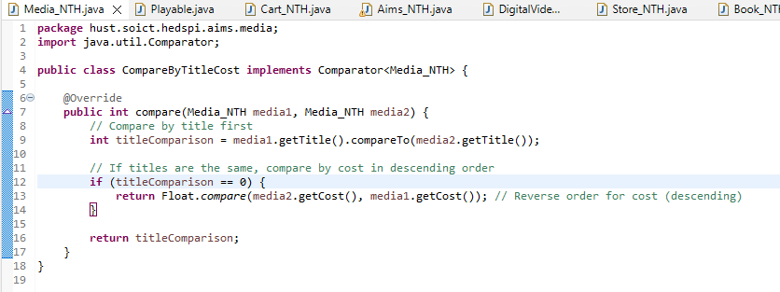

### Figure 23: Media ComparatorByTitleCost Class

### Figure 24: Media ComparatorByCostTitle Class

1. Create a complete console application in the Aims class

### Figure 25: Màn hình chính

* 1. Người dùng chọn 1: View store

### Figure 26: Vào trang View store

* + 1. Người dùng tiếp tục chọn 1: See a media’s details

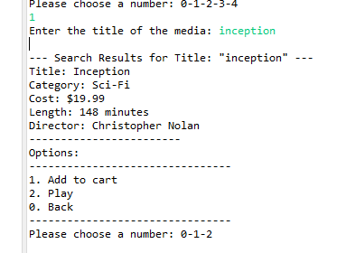

### Figure 27: See a media's details

### Figure 28: Thêm vào Cart

* + 1. Người dùng chọn 2: Add a media to the cart

### Figure 29: Thêm media vào Cart

* + 1. Người dùng chọn 3: Play a media

### Figure 29: Play a media

* + 1. Người dùng chọn 4: See current cart

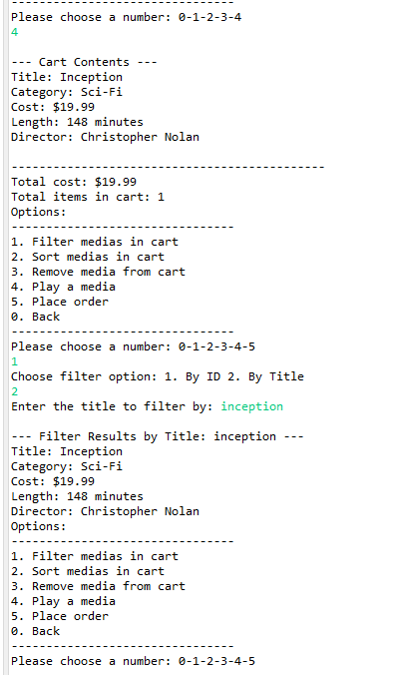

### Figure 30: See current cart after filter

* 1. Người dùng chọn 2: Update store
     1. Người dùng chọn 1: Add a media to the store

### Figure 31: Add a media to store



### Figure 32: Kết quả sau khi thêm

* + 1. Người dùng chọn 2: Remove a media from the store

### Figure 33: Remove a media from the store and result

* 1. Người dùng chọn 3: See current cart

### Figure 34: Trong cart hiện tại

* + 1. Người dùng chọn 1: Filter medias in cart

### Figure 35: Filter cart by Title

* + 1. Người dùng chọn 2: Sort medias in cart

### Figure 36: Sort cart by Title

* + 1. Người dùng chọn 3: Remove media from cart

### Figure 37: Remove media from cart

* + 1. Người dùng chọn 4: Play a media

### Figure 38: Play a media

* + 1. Người dùng chọn 5: Place order

### Figure 39: Place order

1. Class diagram

### Figure 40: Class diagram

1. UseCase diagram

### Figure 41: UseCase diagram

1. Answer Question

* Lớp nào nên implement interface Comparable?

Lớp Media_NTH hoặc các lớp con của nó (ví dụ: DVD, Book, ...) nên implement interface Comparable. Lý do là interface Comparable cung cấp một phương thức compareTo() dùng để so sánh các đối tượng của lớp. Lớp Media_NTH là lớp cha của tất cả các loại media, vì vậy ta có thể implement Comparable trong lớp này để đảm bảo rằng mọi đối tượng của các lớp con như DVD, Book sẽ có thể so sánh được. Nếu cần quy tắc so sánh riêng biệt cho mỗi loại media, ta có thể override phương thức compareTo() trong từng lớp con.

* Cách cài đặt phương thức compareTo() để phản ánh thứ tự mà ta muốn?

Phương thức compareTo() cần xác định rõ quy tắc so sánh giữa các đối tượng. Khi cài đặt compareTo(), ta phải so sánh các thuộc tính của đối tượng để quyết định thứ tự của chúng. Quy tắc so sánh này có thể là so sánh theo một hoặc nhiều thuộc tính, tùy thuộc vào yêu cầu. Phương thức compareTo() sẽ trả về một giá trị âm, dương hoặc bằng 0 tùy theo việc đối tượng này có nhỏ hơn, lớn hơn hay bằng đối tượng còn lại.

Nếu ta muốn sắp xếp theo một quy tắc cụ thể (ví dụ, theo tên, sau đó là giá), ta sẽ triển khai phương thức này để đầu tiên so sánh theo tên, và nếu tên giống nhau thì tiếp tục so sánh theo giá.

* Liệu có thể có hai quy tắc sắp xếp (theo tiêu đề rồi đến giá, và theo giá rồi đến tiêu đề) khi dùng interface Comparable?

Không, mỗi lớp chỉ có thể có một quy tắc sắp xếp duy nhất khi implement interface Comparable. Điều này có nghĩa là chỉ có một cách so sánh mặc định cho các đối tượng của lớp đó. Nếu cần hai quy tắc sắp xếp khác nhau, ví dụ như một quy tắc sắp xếp theo tiêu đề rồi đến giá và một quy tắc sắp xếp theo giá rồi đến tiêu đề, ta phải sử dụng Comparator thay vì Comparable. Comparator cho phép định nghĩa nhiều quy tắc sắp xếp khác nhau mà không ảnh hưởng đến quy tắc sắp xếp mặc định của lớp.

* Nếu các DVD có quy tắc sắp xếp khác biệt (theo tiêu đề, sau đó là chiều dài giảm dần, và cuối cùng là giá), ta sẽ làm như thế nào?

Để quy tắc sắp xếp riêng biệt cho DVD, ta cần override phương thức compareTo() trong lớp DVD. Điều này có nghĩa là lớp DVD sẽ có phương thức compareTo() riêng để thực hiện các phép so sánh theo tiêu đề, chiều dài giảm dần và giá. Quy tắc sắp xếp của lớp DVD sẽ không bị ảnh hưởng bởi quy tắc sắp xếp mặc định trong lớp Media_NTH.

Lớp Media_NTH có thể vẫn giữ phương thức compareTo() mặc định cho các loại media khác, trong khi lớp DVD sẽ cài đặt lại phương thức compareTo() để xử lý việc so sánh theo quy tắc riêng của DVD.